本网-综合资讯

剑阁县市场监管局全力开展“元旦”节前食品安全检查

元旦将至，为确保人民群众度过欢乐祥和的节日假期，有效保障节日期间食品安全，剑阁县市场监管局紧扣“食品安全示范城市”创建契机，主动作为、多措并举，全面开展节前食品安全检查，坚决筑牢食品安全底线。
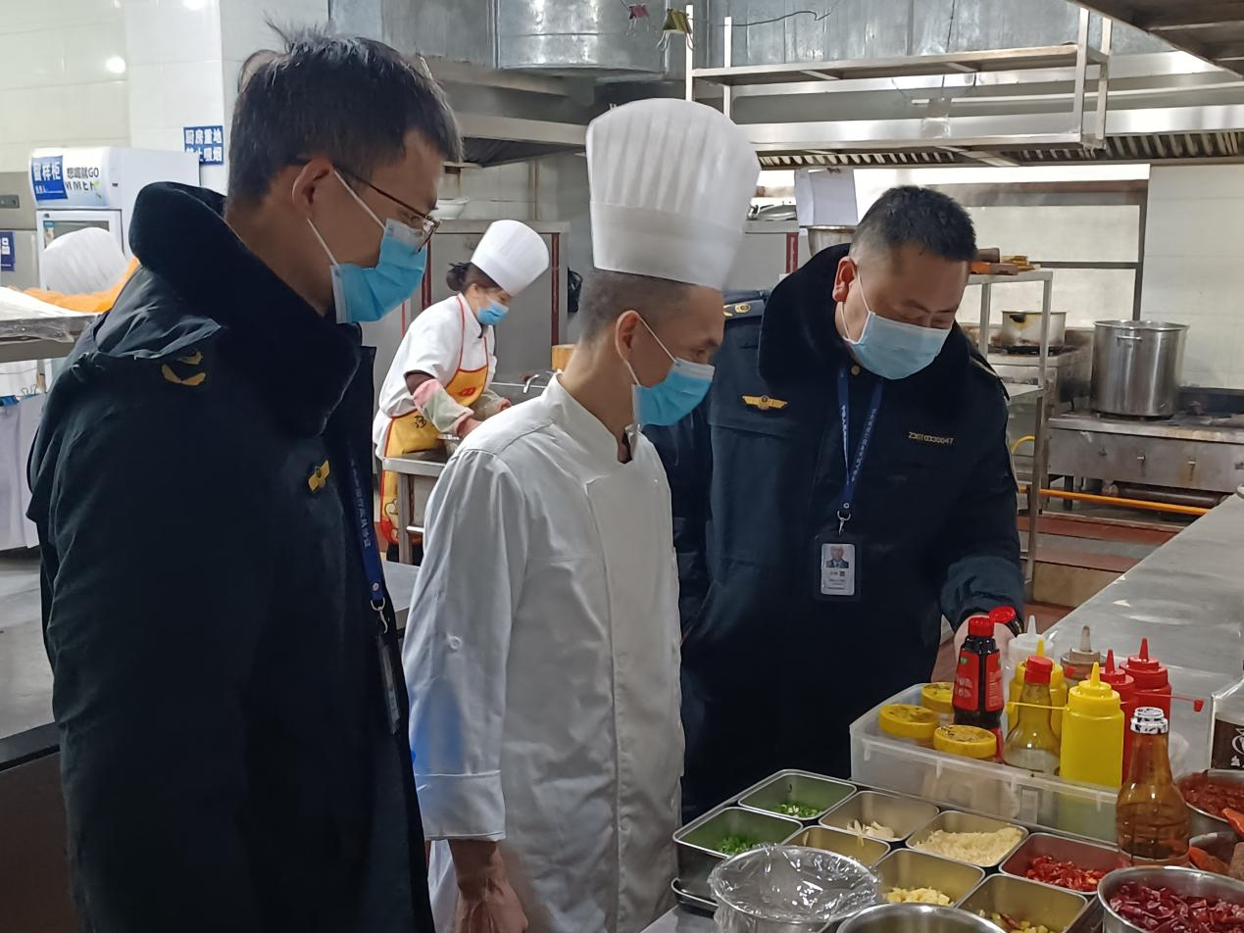
强化领导，压实责任。局党组专题召开会议，把元旦节前食品安全检查作为当前重点工作来抓，并紧紧围绕查找、整治风险隐患制定了工作方案，同时成立元旦节前食品安全检查专班，及时将任务安排到人，将责任落实到位。
突出重点，加强联动。以旅游景区、高速公路服务区、养老机构、农家乐、大中型餐饮企业等为重点场所，以肉及肉制品、豆制品、腌腊肉制品、酒类、散装食品等作为重点品种，联合属地政府重点检查食品原料采购索证索票和进货查验，经营场所环境卫生、从业人员健康管理等，督促餐饮服务单位严格落实食品安全主体责任，并持续开展制止餐饮浪费工作。
广泛宣传，畅通渠道。依托12315、12345投诉举报热线，畅通投诉举报渠道，及时处置食品安全投诉举报，从严从重食品安全违法违规行为。目前，共出动执法人员212人次，检查各类食品经营户480家次，对个别经营户存在进货查验记录填写不规范等问题，执法人员已进行现场指导。通过此次专项检查，有效规范了食品经营行为，为消费者营造了良好的节日氛围。（陈爽）

